软件工程设计模式总体报告

组长：李俊佳（专硕Z2019230）
成员：佟玉强（学硕2019158）
成员：刘云江（专硕Z2019237）
学院（专业）：研究生院（计算机技术）

目 录
1 问题一 1
1.1 分工 1
1.2 整体设计思想 1
1.3 模式选用 1
1.4 程序结构 1
1.5 代码 1
2 问题二 1
2.1 分工 1
2.2 整体设计思想 1
2.3 模式选用 1
2.4 程序结构 1
2.5 代码 1
3问题三 1
3.1 分工 1
3.2 相似度概念 1
3.3 相似度报告 1
4 问题四 5
4.1 新的应用 5
4.1.1应用名称 5
4.1.2应用领域 5
4.2设计方案 6
4.2.1代码 6

1 问题一
设计一个程序，对于给定的一个文本文件，统计在该文本文件中包含的所有字（汉字或英文字）出现的次数（字频），结果输出到指定的文本文件。
1.1分工
主要负责人：李俊佳
1.2整体设计思想
①首先手动创建个文本文件a.txt作为读取数据。②将抽象父类Test02实现了模板方法，定义了算法的骨架。③子类Test01继承父类Test02，语句public class Test01 extends Test02通过抽象父类调用子类具体实现方法，可以继承父类方法，也可重新写方法，父类规定了以什么方式创建的文件，子类确定文件并查询，算出现的次数。④再将结果存放在指定位置及指定文本文件b.txt内。
1.3模式选用
我在解决这个问题时首先想到应用模板模式来解决问题，因为模板模式完成一件事情，有固定的数个步骤，每个步骤根据对象的不同，所实现细节也有所不同，可以在父类中定义一个完成该事情的总方法，按照完成事件需要的步骤去调用其每个步骤的实现方法。
①由于每个步骤的具体实现需由子类完成，因此应用模板模式需要考虑到，当每个不同的实现都需要定义一个子类，会导致类的个数增加，所幸本问题所需要定义的子类并不多，因此在父类调用子类时不会使得系统变得很庞大。②而且选用模板模式解决此问题符合“开闭原则”，其存在一种反向的控制结构，通过一个父类调用其子类的操作，通过子类对父类进行扩展增加新的行为。③封装不变部分，扩展可变部分，而且提取公共代码容易，便于日后维护。④在抽象的父类完成事情的总方法，而具体实现由子类完成，子类可以扩展父类功能。因此选择模板模式解决本问题。
1.4程序结构
为了更加直观将程序结构展现出来，下面将程序内的各类以及类之间关系用UML图描绘出来，将分别对抽象父类Test02的表示方法、子类Test01的表示方法和父类Test02与子类Test01之间的继承关系用UML图描绘出来，具体如下：
①抽象父类Test02的表示方法
Test02

+file():string

②子类Test01的表示方法
Test01

+file():string

③Test02与Test01之间的继承关系
abstract
Test02

+file():string

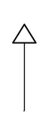
Test01
extends

+file():string

④整体UML静态图
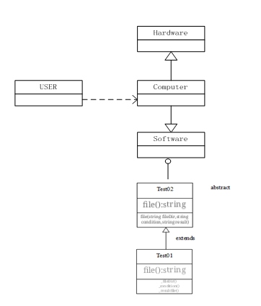
在结构化程序设计中用到了for循环结构、if选择结构和在分支结构中的复合语句和循环体等的顺序结构，具体代码如下。
1.5代码
①抽象父类Test02代码，
其中file为类名，file(String fileDir,String condition,String resultfile)，（）中内容file的形式参数，操作文件的方法。String fileDir为查询所指定读取文件的路径，在子类中查询。String condition根据什么查询等，例如词之间以什么分隔为标准。String resultfile为所查询文件a.txt中内容输出结果的路径。
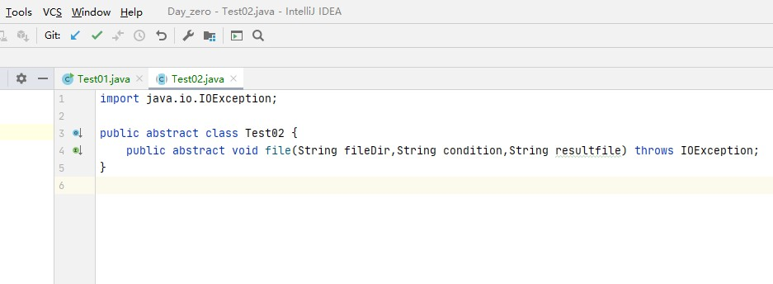

②子类Test01代码
Test01继承Test02，创建对象实例化Test01 t = new Test01()；t.file("D:\\a.txt",",","D:\\b.txt");其中t为创建对象的返回值，Override覆盖方法，在Override里面写子类有的方法，统计文本文件a.txt中所出现所有字出现的次数，里面为一个方法。
代码主要运用了对HashMap中的值进行排序。HashMap是基于Hash算法实现的，通过put（key，value）存储，get（key）来获取。当传入key时，HashMap会根据Key.hashCode()计算出hash值，根据hash值将value保存在bucket里。当计算出的hash值相同时，称hash冲突，HashMap的做法是用和红黑树存储相同Hash值的value。当Hash冲突个数比较少时，使用链表，否则使用红黑树。HashMap底层原理确保了 put 和 get来进行存取值 ，它底层数据结构是数组， 它靠影响数据下标的索引来实现数据的有序性。
String称为键，代表存放的是字符串类型，值就是代码中的Integer，代表里面数据的个数。键值对可以查看JDK文档中的 MAP接口，键值对存储是数据库最简单的组织形式，它的实现类都是键值对的形式保存数据的。MapReduce是一个简化的并行处理框架，是因为它把所有数据看作一系列的关键值对，这种简化的计算机平台在实际当中可以解决大量不同的分布计算问题。形如Map<K,V>，类型参数：K - 此映射所维护的键的类型，V - 映射值的类型，此代码中k为String, v为Integer,最后将结果输出到指定文本文件。
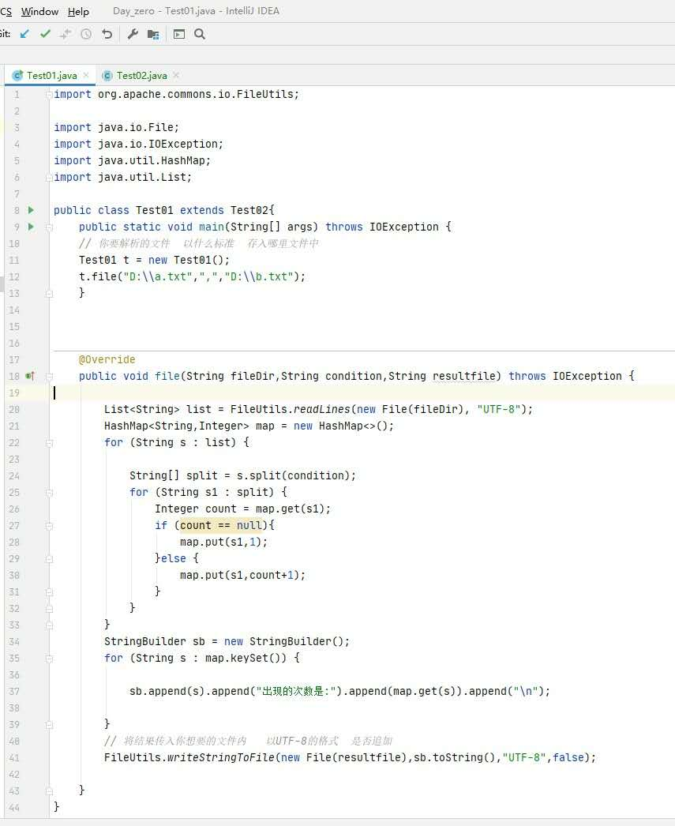

③结果测试
- 在a.txt中仅输入词，查看b.txt中内容。
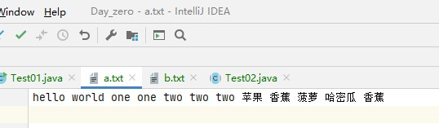
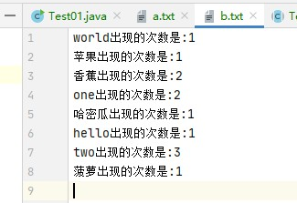
- 在a.txt中仅输入字和词，查看b.txt中内容。
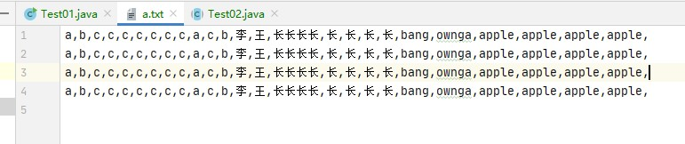

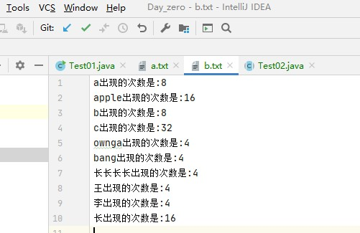

2 问题二
设计一个程序，对于给定的一个文本文件，在问题一的基础上，统计在该文本文件中所包含的词频大于给定数值p（p缺省值为3）的词的词频及每个词所出现的位置（段号及在段中的偏移量），结果输出到指定的文本文件。
2.1分工
主要负责人：佟玉强
2.2整体设计思想
模板方法模式是类的行为模式，需要开发抽象类和具体子类的工程师之间的合作。一个工程师负责给出一个算法的轮廓和骨架，另一个工程师负责给出这个算法的各个逻辑步骤。模板模式是一种行为设计模式，它的实现思路是，创建一个桩方法，并且定义一些步骤让子类来实现。在解决本问题时设计一个抽象父类CountTemplate，内部定义一些需要具体子类ConcreteCount去实现的方法。
另外抛开本问题，在实际应用中，有些抽象父类中还可以有一个或多个模板方法，即固定好的框架，不允许子类去修改。在这个固定的模板方法内部，会调用那些抽象方法，来一步步实现整个算法流程。通常子类都要去继承这个抽象父类，去实现属于自己的业务逻辑。
2.3模式选用
我在解决这个问题时使用的是设计模式中的模板模式。模板模式封装了不变部分，扩展可变部分。它把认为是不变部分的算法封装到父类中实现，而把可变部分算法由子类继承实现，便于子类继续扩展。它在父类中提取了公共的部分代码，便于代码复用。部分方法是由子类实现的，因此子类可以通过扩展方式增加相应的功能，符合开闭原则。模板方法模式的结构。模板模式的大致结构：
A、抽象类：负责给出一个算法的轮廓和骨架。它由一个模板方法和若干个基本方法构成。这些方法的定义如下。
模板方法 | 定义了算法的骨架，按某种顺序调用其包含的基本方法
基本方法 | 是整个算法中的一个步骤，包含以下几种类型
基本方法 | 抽象方法 | 在抽象类中申明，由具体子类实现
基本方法 | 具体方法 | 在抽象类中已经实现，在具体子类中可以继承或重写它。
基本方法 | 钩子方法 | 在抽象类中已经实现，包括用于判断的逻辑方法和需要子类重写的空方法两种。
B、具体子类：实现抽象类中所定义的抽象方法和钩子方法，它们是一个顶级逻辑的一个组成步骤，模板模式的结构可由下图简单表示。
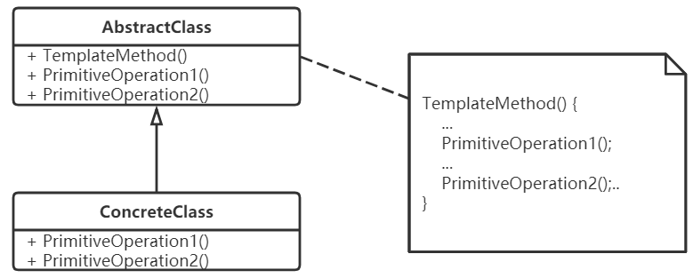
2.4程序结构
本问题的类的UML图大致如下，其中CountTemplate属于抽象父类，ConcreteCount是继承于抽象父类的具体类。
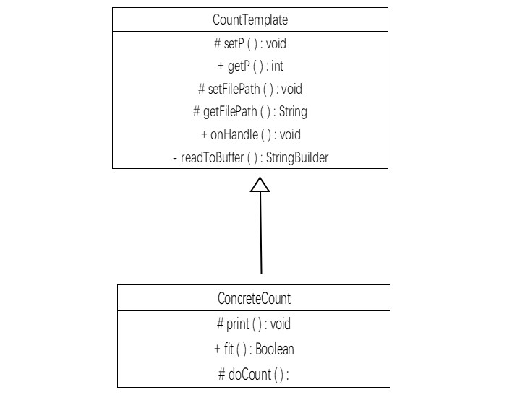

2.5代码
A、抽象父类CountTemplate部分代码
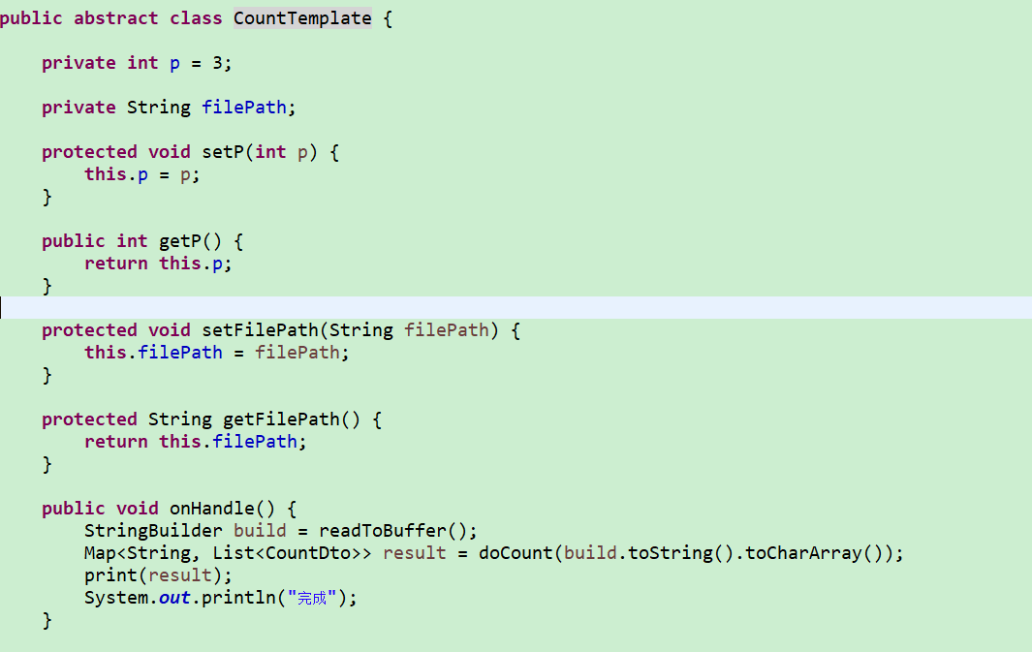
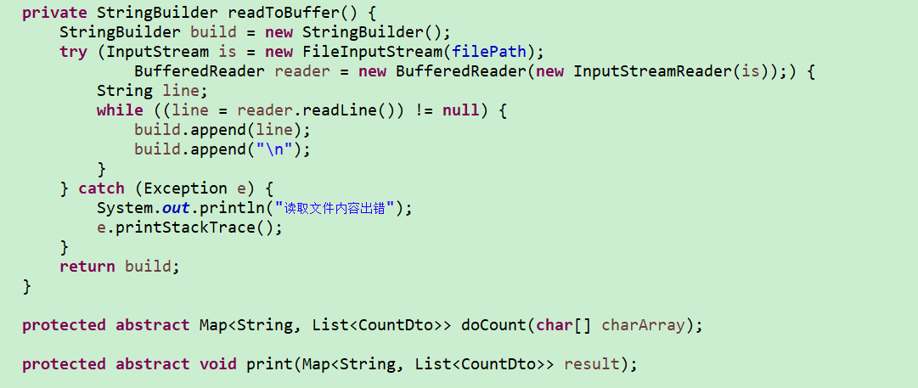
B、继承的具体类ConcreteCount部分代码
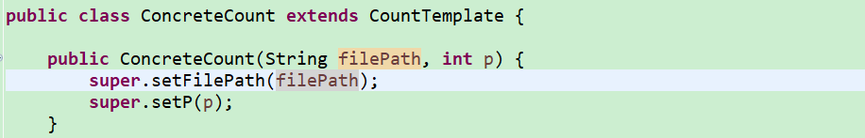
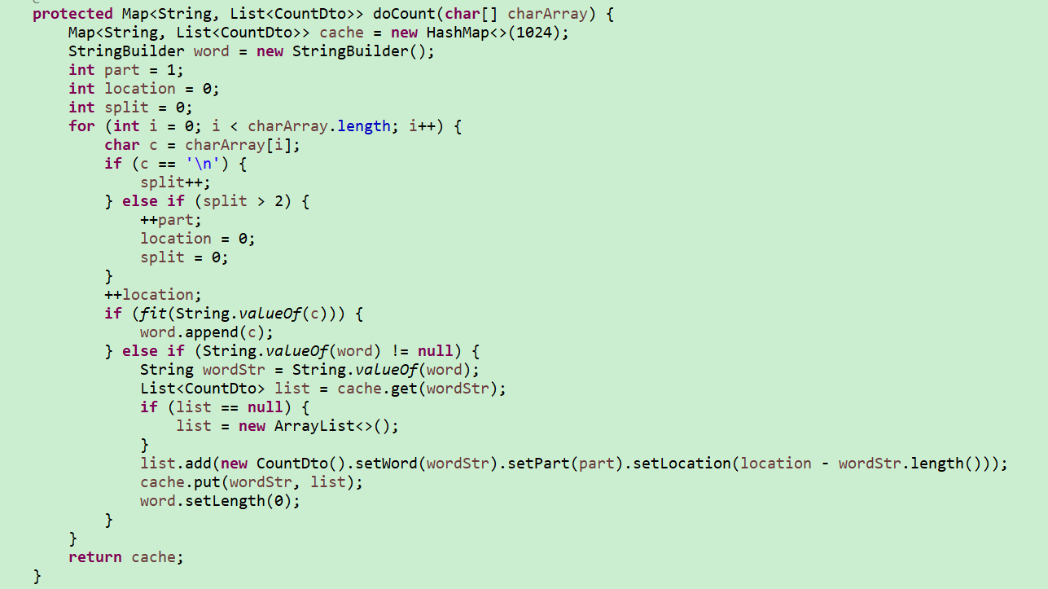
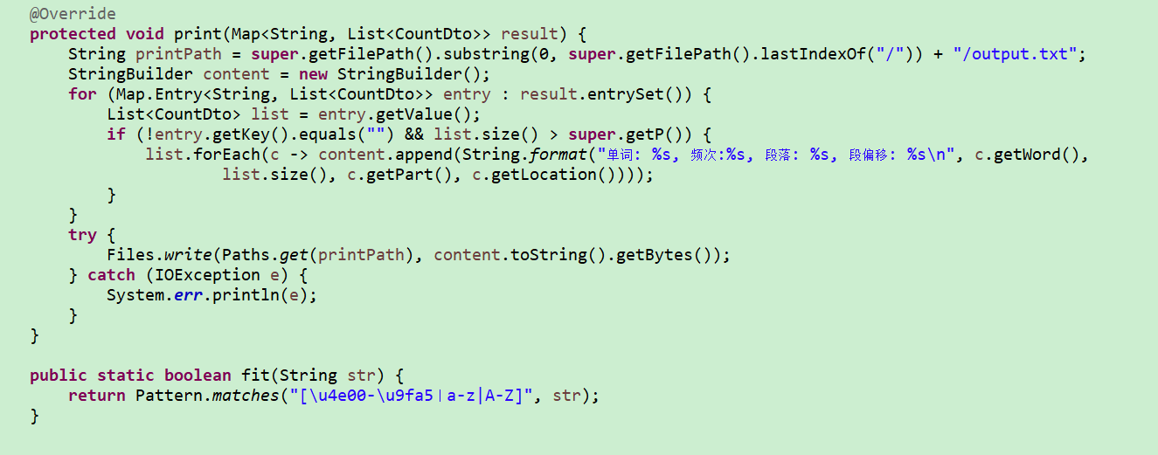
C、测试类Application代码
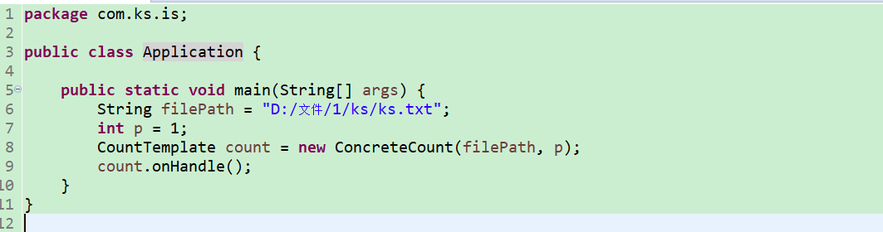

D、实体对象CountDto代码
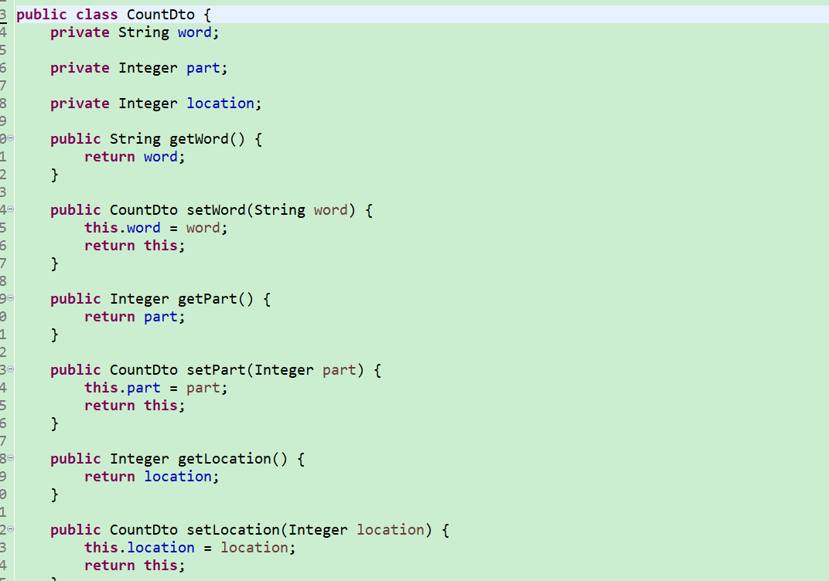
结果测试
A、输入文本文档
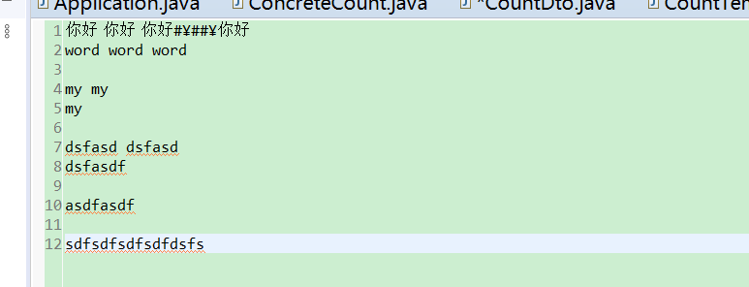
B、输出文本文档
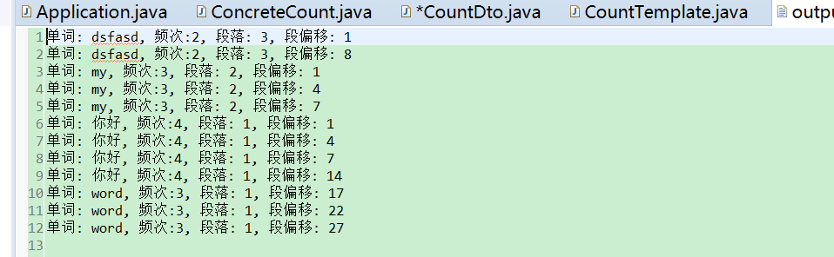

3 问题三
设计一个程序，对于给定的两篇WORD文档，在问题二的基础上，根据词频结果判断这两篇WORD文档内容主题的相似度（高频词的相似度。可以自行定义相似度的概念），形成相似度比较报告（WORD文档，自定义内容格式）。
3.1分工
主要负责人：刘云江（问题三主要部分） 次要负责人：李俊佳（相似度概念）
3.2相似度概念
两个文档均从第一个词开始，文档一中词总数为ni，文档二中第词总数为nj，所有文档内字所组成词统称为n。相似总数记为ntotal
①词的相似度定义：当词n小于3时（含义为n是由小于3个字所组成的词），则仅当词n1=n2则视为两词相似else，当词n=3，词ni1和nj1中两个及两个以上字相等视为相似，当词n大于3，则词ni和nj中的字相等数大于等于n/2+1视为相似。词相似记为1，不相似记为0。
②文档相似度定义：仅当词相似总数和大于等于两文档中词较少一方的总数一半时，认为两WORD文档相似。
为了更直观将所描述的相似度展示，以下情况为相似，具体如下所示。
①词的相似度定义：n<3 n1=n2
n=3 n1和n2中相同的字>=2
n>3 n1和n2中相同的字>=n/2+1
②文档相似度定义: 如果ni>nj
Ntotal>nj/2

3.3相似度报告
用的模式，整体大概设计思想，怎样调用类。。。说几句就可以，再把两个文档内容截图，运行结果截图。

4 问题四
在上述问题基础上，提出可能的新的应用，并给出相应设计方案。

